1. Create a folder

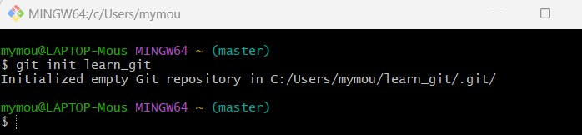

1. Cd (changer de répertoire) dans le dossier learn_git

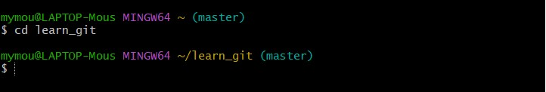

1. Créez un fichier appelé third.txt

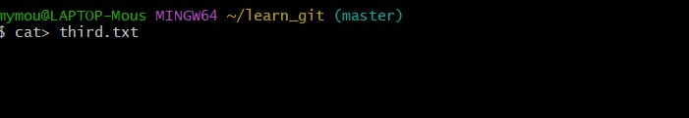

1. Initialisez un dépôt git vide

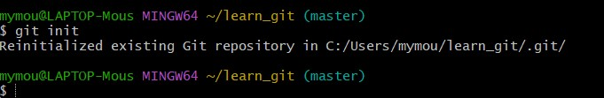

1. Ajouter le troisième .txt à la zone de transit

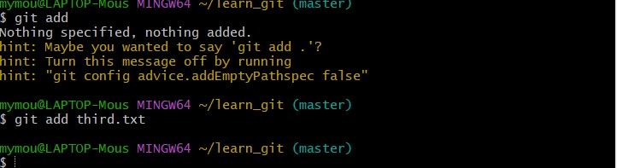

1. Validez avec le message « ajout d’un tiers.txt »

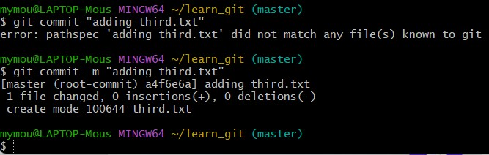

1. Consultez votre commit avec git log

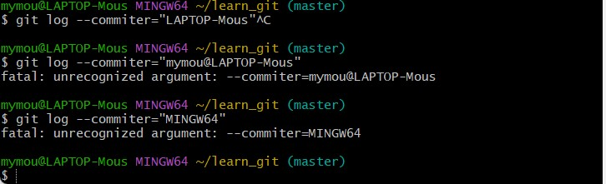

1. Créez un autre fichier appelé fourth.txt.



1. Ajouter quatrième.txt à la zone de rassemblement

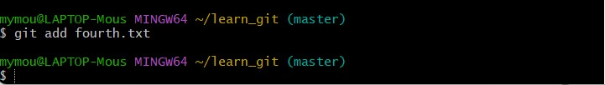

1. Validez avec le message « ajout fourth.txt

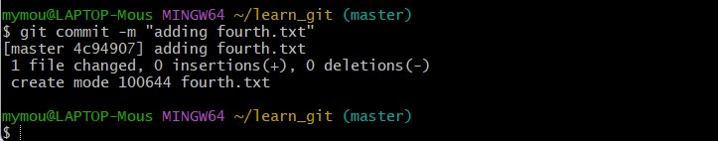

1. Supprimez le fichier third.txt

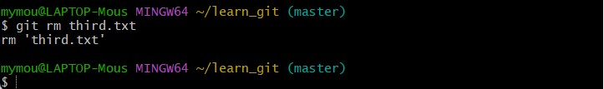

1. Ajoutez cette modification à la zone de transit « git add »

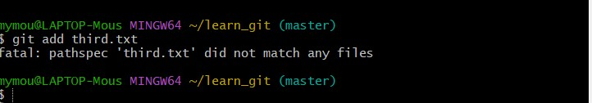

1. Validation de la modification « commit »

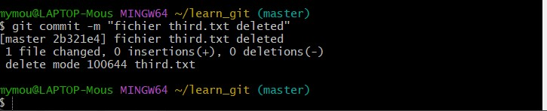

1. Vérifiez vos commits à l’aide de git log.

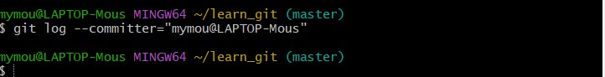

1. Modification des paramètres globaux

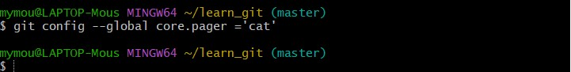

1. Répertorier toutes les configurations globales de git sur votre machine

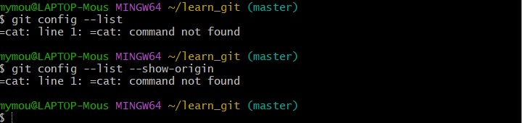

1. 